Jaaragenda 2018-2019

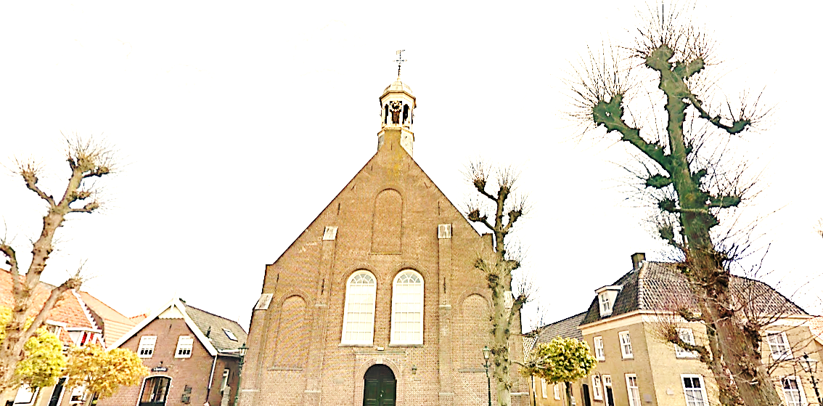

September

1
2
3
4
5
6 Kerkenraad
7
8
9 Heilig Avondmaal
10
11
12
13
14
15 Gemeentedag
16 Opening W.werk
17 Inloopavond
belijdeniscatechese
18
19 Vijverhofkring
20
21
22
23
24
25
26 Startavond GGG
27
28
29
30

Hervormde gemeente Nieuwpoort

Oktober

1
2
3
4 Kerkenraad
5
6
7 Israëlzondag
8
9
10 Vijverhofkring
11 Seniorenmiddag
12
13
14 Themadienst
15
16 Bijbelkring
17
18 Infoavond Israëlreis
19
20
21
22 Herfstvakantie
23
24
25
26
27
28 Dienst GGG
29
30 Bijbelkring
31

November

1 Kerkenraad
2
3
4
5
6
7 Dankdag
8
9
10
11 Dienst GGG
koffiedrinken
12
13 Bijbelkring
14 Vijverhofkring
15
16
17
18 Heilig Avondmaal
19
20
21 Gemeenteavond
22
23 Mannenavond
24
25 L. zondag K.Jaar
26
27 Bijbelkring
28
29
30

December

1
2
3
4
5
6 Kerkenraad
7
8
9
10
11
12 Kaarsjesavond
13
14
15
16
17
18
19
20
21
22
23
24 Kerstvakantie
25 Kerst
26
27
28
29
30
31 Oudjaar

Januari

1 Nieuwjaar
2
3
4
5
6
7
8
9 Vijverhofkring
10 Kerkenraad
11
12 Walking Dinner
13
14
15
16
17
18
19
20 Heilig Avondmaal
21 Week van gebed
22 Bijbelkring
23
24
25
26
27
28
29
30
31

Februari

1
2
3 Dienst GGG
koffie drinken
4
5 Bijbelkring
6
7 Kerkenraad
8
9
10
11
12
13 Vijverhofkring
14
15 Vrouwenavond
16
17 Dienst GGG
18
19 Bijbelkring
20
21
22
23
24
25 Voorjaarsvakantie
26
27
28

‘Vreugde als levensstijl’

Maart

1
2
3 Dienst GGG
4
5 Bijbelkring
6
7 Kerkenraad
8
9
10
11
12
13 Biddag
14
15
16
17
18
19
20 Slotavond GGG
21
22
23
24
25 Slotavond catechese
26
27 Vijverhofkring
28
29
30
31
Hervormde gemeente Nieuwpoort

April

1
2
3
4 Kerkenraad
5
6
7 Themadienst
8
9
10 Vijverhofkring
11 Gemeenteavond
12
13
14
15 Stille week
16
17 Stille viering
18 Heilig Avondmaal
19 Goede Vrijdag
20
21 Pasen
22
23
24
25 Informatieavond
Israëlreis
26
27
28 Afsluiting ww
29Meivakantie
30

Mei

1
2 Kerkenraad
3
4
5
6
7
8
9
10
11
12
13
14
15
16
17
18
19
20
21
22
23
24
25
26 Aangepaste dienst (‘s middags 15:00 uur)
27
28
29
30 Hemelvaart
31 Vita Nova Kamp

Juni

1 Vita Nova Kamp
2
3 Kerkschoonmaak
4 Kerkschoonmaak
5 Kerkschoonmaak
6 Kerkenraad
7
8
9 Pinksteren
10
11
12
13
14
15
16
17
18
19
20
21
22
23 Heilig Avondmaal
24
25
26
27
28
29
30

Juli

1
2
3
4
5
6
7
8
9
10
11
12
13
14 Overstapdienst
15
16
17
18
19
20
21
22 Zomervakantie
23
24
25
26
27
28
29
30
31

Augustus

1
2
3
4
5
6
7
8
9
10
11
12
13
14
15
16
17
18
19
20
21
22
23
24
25
26
27
28 VBW
29 VBW
30 VBW
31 VBW

